ADMINISTRACION (ABMS PRINCIPALES)
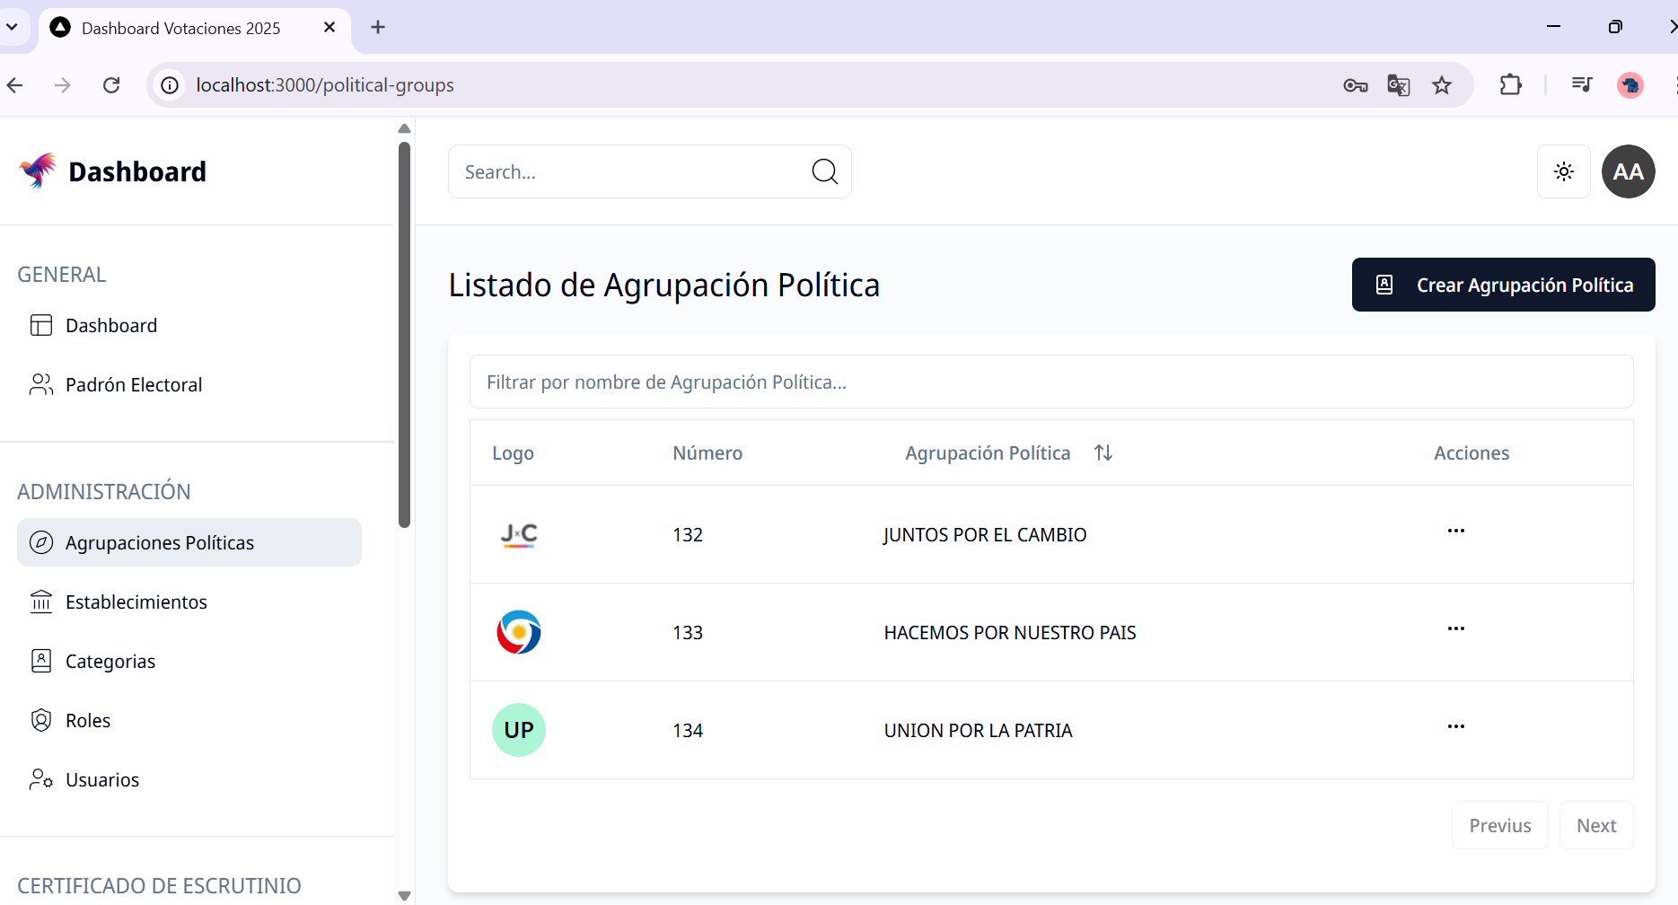
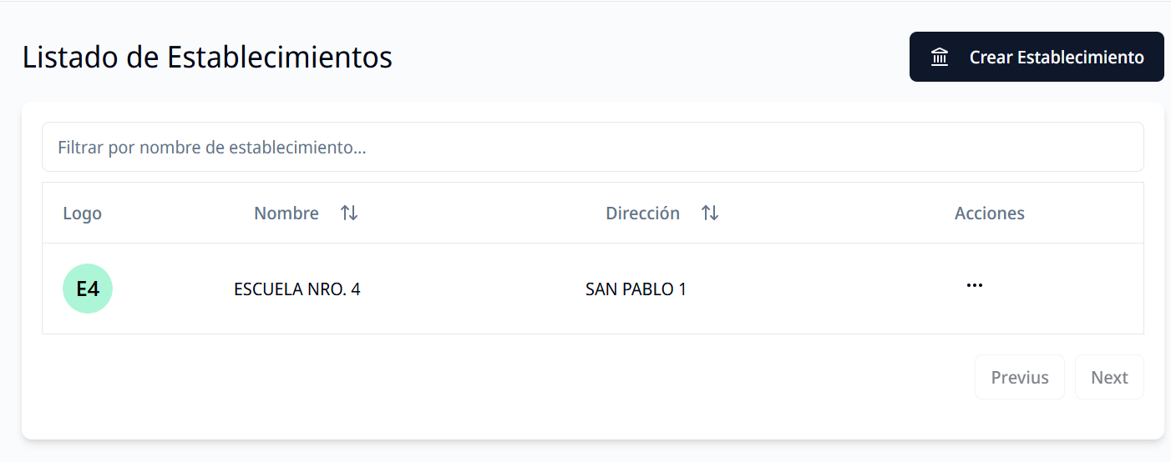
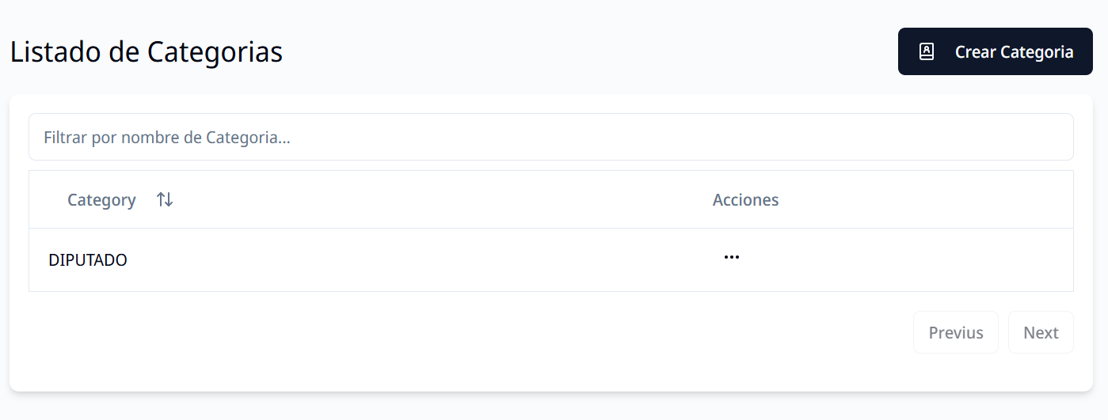
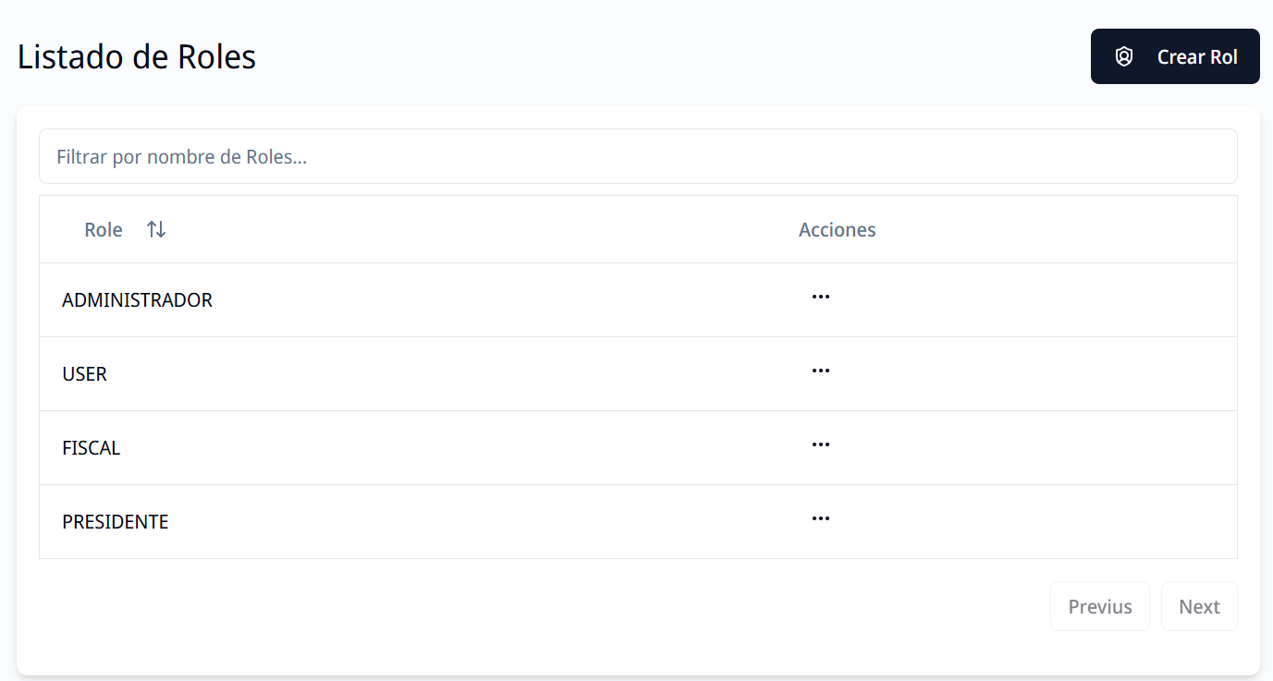

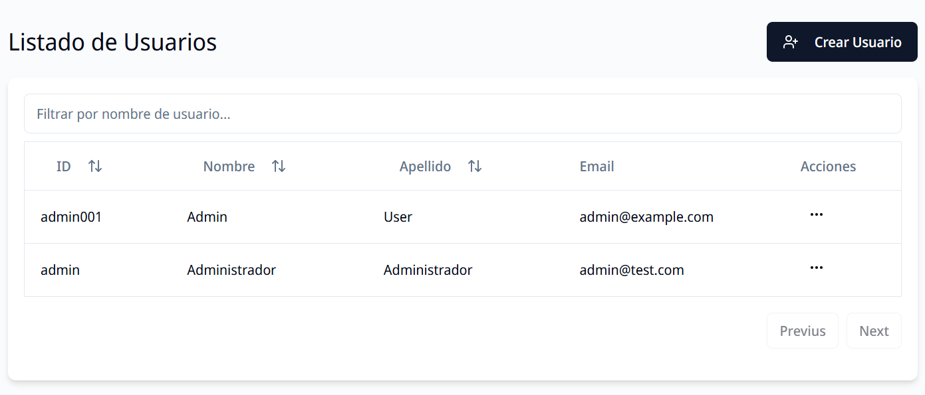

HERRAMIENTAS (ESTADISTICAS E IMPORTACIONES DE PADRON ELECTORAL)
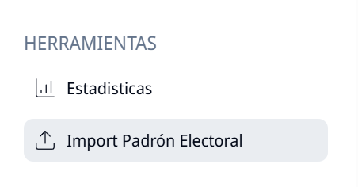

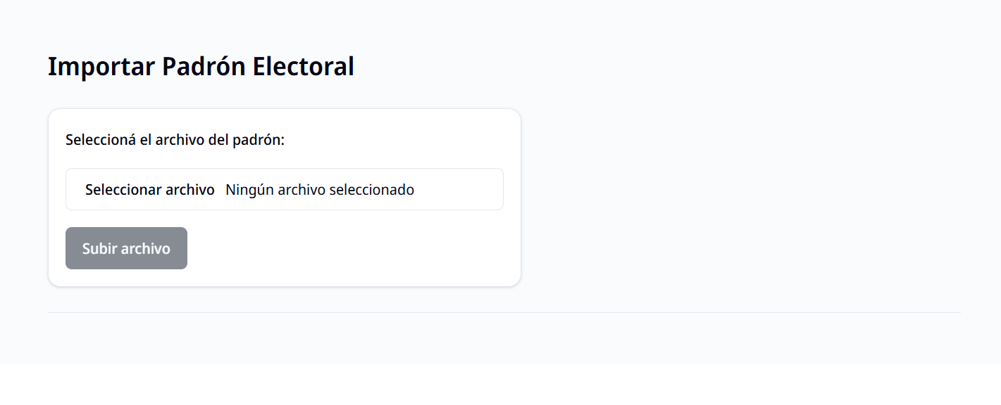
CERTIFICADO DE ESCRUTINIO (ALTA DE CERTIFICADO)
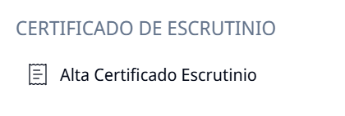
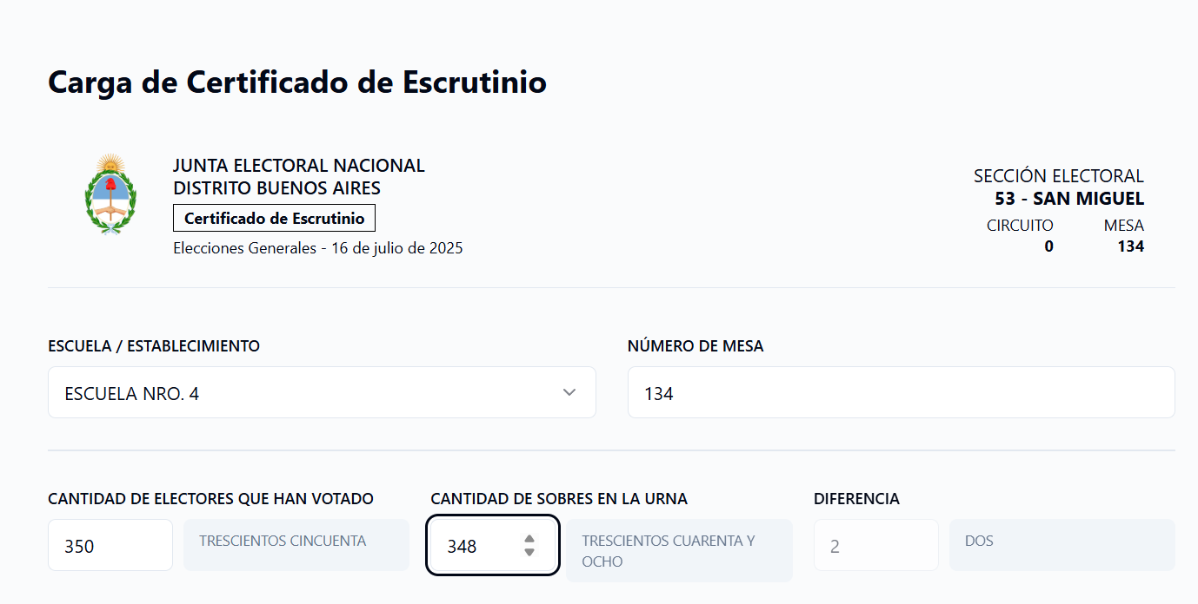
(*) QUE VA EN CIRCUITO?
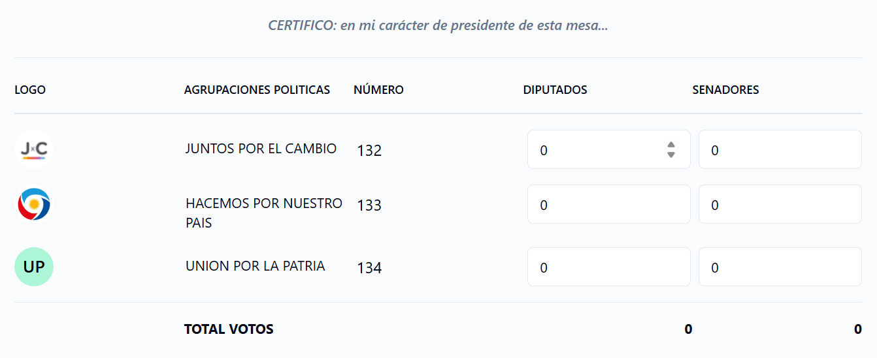
(*) EL TOTAL DE VOTOS TIENE QUE SER LA MISMA QUE LA CANTIDAD DE SOBRES EN LA URNA?
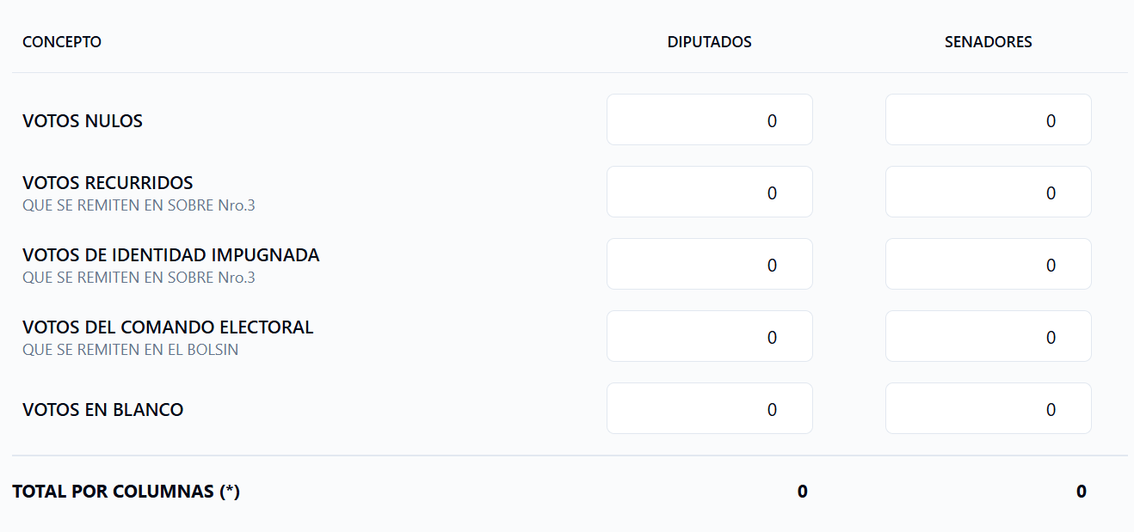
(*) EL TOTAL DE VOTOS POR COLUMNAS TIENE QUE COINCIDIR CON LA CANTIDAD DE SOBRES EN LA URNA?
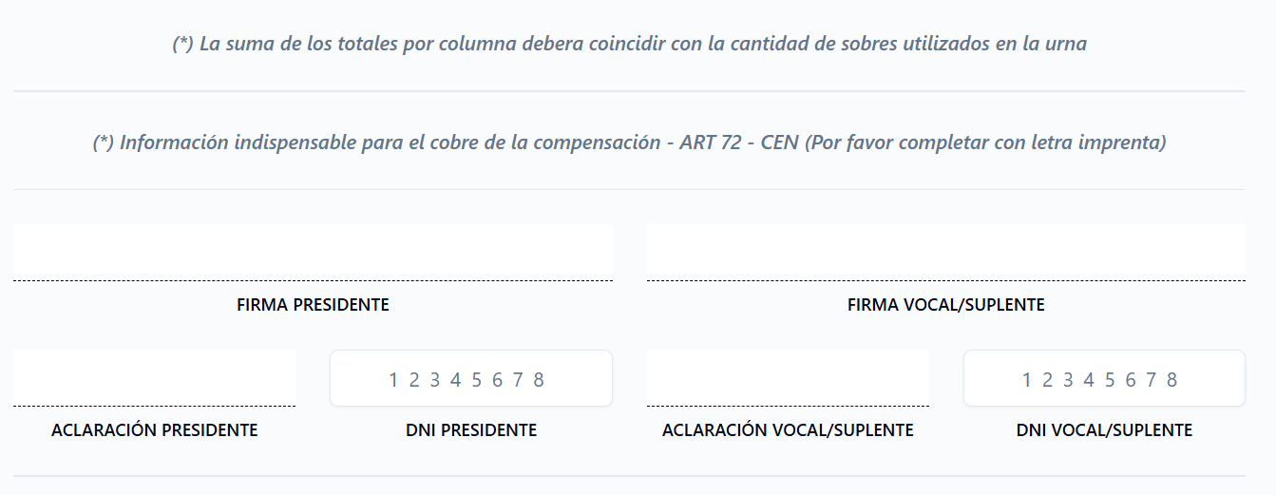
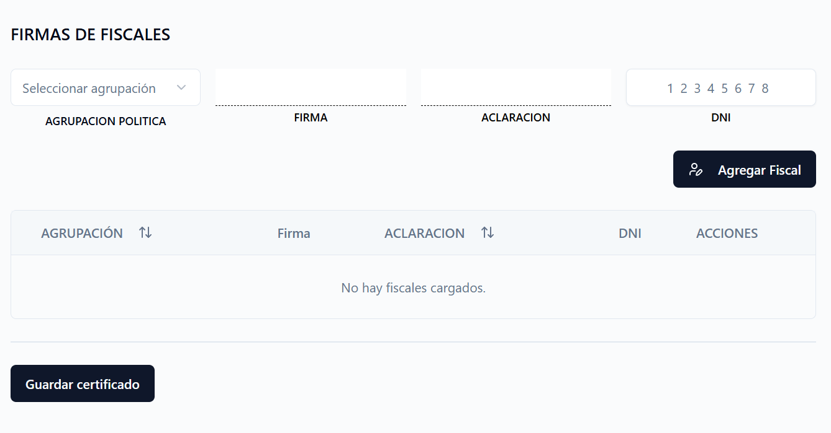

ESTE SERIA EL FORMULARIO DE CERTIFICADOS SAN MIGUEL PDF PAG.1
(*) CONSULTA LA SEGUNDA HOJA SE DEBE CARGAR EN SISTEMA?

